**[Software aduanero]**

**(DAS) Documento Arquitectura de Software**

**Versión 1.0.3**

**Identificación de Documento**

|  |  |
| --- | --- |
| **Identificación** |  |
| **Proyecto** | Software aduanero |
| **Versión** | V1.0.3 |

|  |  |
| --- | --- |
| **Documento mantenido por** | Felipe Ruiz |
| **Fecha de última revisión** | 08 de julio de 2025 |
| **Fecha de próxima revisión** | 10 de julio de 2025 |

|  |  |
| --- | --- |
| **Documento aprobado por** |  |
| **Fecha de última aprobación** |  |

**Historia de Revisiones**

|  |  |  |  |
| --- | --- | --- | --- |
| **Fecha** | **Versión** | **Descripción** | **Autor** |
| 15 de abril de 2025 | V1.0.0 | Levantamiento de requisitos y redacción inicial del sistema. | Felipe Ruiz |
| 22 de mayo de 2025 | V1.1.0 | Diseño de arquitectura y evaluación heurística preliminar. | Felipe Ruiz |
| 29 de junio de 2025 | V1.2.0 | Consolidación del sistema con prototipo, validaciones y control de versiones. | Felipe Ruiz |
| 08 de julio de 2025 | V1.2.1 | Revisión y mantención final | Felipe Ruiz |

Tabla de contenidos

1. INTRODUCCIÓN 3

1.1 Contexto del Problema 3

1.2 Propósito 3

1.3 Ámbito 3

1.4 Definiciones, acrónimos y abreviaciones 4

1.5 Resumen ejecutivo 4

1.6 Arquitectura del Sistema 5

2. VISIÓN DEL SISTEMA 5

2.1 Descripción general del Sistema 5

2.2 Objetivos del Sistema 6

2.3 Requisitos funcionales y no funcionales 6

3. ESTILOS Y PATRONES ARQUITECTÓNICOS 8

3.1 Estilo arquitectónico adoptado 8

3.2 Justificación del estilo según el contexto del sistema 9

3.3 Patrones de diseño aplicados 10

4. MODELO 4 +1 Y VISTAS ARQUITECTÓNICAS 10

4.1 VISTA DE ESCENARIO 10

4.1.1 Propósito 10

4.1.2 Actores 11

4.1.3 Diagrama general de casos de uso 11

4.1.4 Diagrama de casos de uso específicos 13

4.1.5 Lista de casos de uso 14

4.1.6 Especificación de casos de uso 15

4.2 VISTA LÓGICA 17

4.2.1 Propósito 17

4.2.2 Diagrama de clases 17

4.2.3 Descripción diagrama de clases 18

4.3 VISTA DE IMPLEMENTACIÓN/DESARROLLO 19

4.3.1 Propósito 19

4.3.2 Diagrama de componente 19

4.3.3 Descripción diagrama de componente 19

4.3.4 Diagrama de paquete 19

4.3.5. Descripción del diagrama de paquete 20

4.4 VISTA DE PROCESOS 20

4.4.1 Propósito 20

4.4.2 Diagrama de actividad 20

4.4.3 Descripción diagrama de actividad 21

4.5 VISTA FÍSICA 22

4.5.1 Propósito 22

4.5.2 Diagrama de despliegue 22

4.5.3 Descripción diagrama de despliegue 22

5. REQUISITOS DE CALIDAD 23

5.1 Propósito 23

5.2 Atributos de calidad 23

5.3 Reglas y criterios de evaluación de calidad 24

6. PRINCIPIOS DE DISEÑO APLICADOS 25

6.1 Propósito 25

6.2 Principios de diseño 25

6.3 Diseño centrado en el usuario (UX/UI) 26

7. PROTOTIPO 26

7.1. Propósito 26

7.2. Mockups 26

7.3. Justificar herramientas de prototipado 35

8. EVALUACIÓN DE CALIDAD HEURÍSTICA DE NIELSEN 35

8.1. Propósito 35

8.2. Lista de verificación 36

8.3. Análisis y métricas de resultados 38

9. CONTROL DE VERSIONES 38

9.1. Propósito 38

9.2. Control de versión utilizado 38

9.3. Justificar herramientas de versionamiento 39

10. CONCLUSIONES 40

11. BIBLIOGRAFÍA 40

12. ANEXOS 41

12.1 Planilla de requerimientos 41

12.2 Carta Gantt 53

# 1. INTRODUCCIÓN

## 1.1 Contexto del Problema

La Dirección Nacional de Aduanas de Chile tiene como misión fiscalizar, facilitar y controlar el flujo de mercancías que ingresan y salen del país, resguardando la legalidad tributaria, sanitaria y comercial de dichos procesos. Sin embargo, uno de los desafíos más urgentes que enfrenta actualmente la institución en pasos fronterizos terrestres —especialmente en los puntos de cruce entre Chile y Argentina— son las largas esperas sufridas por los ciudadanos durante el tránsito de vehículos.

Este problema se ha intensificado con el aumento sostenido del flujo vehicular en temporadas altas, lo que evidencia la necesidad de modernizar los procesos de control documental y validación de información. La gestión manual y presencial de formularios, combinada con la limitada interoperabilidad entre instituciones clave como el Registro Civil, el SAG, la PDI y sus pares extranjeros, genera cuellos de botella que afectan tanto la experiencia del usuario como la eficiencia del sistema.

En este contexto, surge la necesidad de desarrollar un sistema informático integral que permita digitalizar y automatizar el proceso de ingreso y salida de vehículos particulares en pasos fronterizos. Este sistema debe garantizar la correcta validación de información, reducir los tiempos de atención, mejorar la trazabilidad documental, y facilitar el trabajo de los agentes aduaneros

## 1.2 Propósito

El propósito de este Documento de Arquitectura de Software (DAS) es definir la estructura técnica y lógica de un sistema digital orientado al control aduanero de vehículos particulares en las fronteras Chile–Argentina. El sistema busca optimizar los procesos de validación documental relacionados con vehículos, productos no considerados como equipaje y mascotas, integrando fuentes externas de datos y mejorando la coordinación interinstitucional. Este documento servirá como guía base para el desarrollo técnico del sistema, facilitando su implementación, mantenimiento y escalabilidad futura.

## 1.3 Ámbito

El sistema propuesto se centra exclusivamente en la validación y control de vehículos particulares —incluyendo eventualmente vehículos de arrastre— que cruzan la frontera por pasos habilitados entre Chile y Argentina. Asimismo, incluye la gestión de documentos asociados a productos no considerados equipaje y a mascotas (limitado exclusivamente a perros y gatos).

Quedan excluidos expresamente del alcance:

* El registro o control de ingreso y salida de personas (chilenas o extranjeras).
* El tratamiento de especies no definidas como perros o gatos en el contexto de mascotas.

El sistema será utilizado tanto por ciudadanos que requieren completar formularios y adjuntar documentación para cruzar la frontera, como por agentes aduaneros encargados de revisar y validar dicha información. El sistema también incluirá funcionalidades específicas para el personal operativo de la aduana, como jefes de turno, encargados de generar reportes estadísticos y gestionar procesos críticos.

## 1.4 Definiciones, acrónimos y abreviaciones

|  |  |
| --- | --- |
| ACRONIMO | DESCRIPCION |
| *DAS* | Documento de Arquitectura de Software |
| *PDI* | Policía de Investigaciones de Chile |
| *SAG* | Servicio Agrícola y Ganadero |
| *CZE* | Certificado Zoosanitario de Exportación |
| *Vehículo de arrastre* | Remolque o tráiler enganchado a un vehículo motorizado |
| *Formulario Anexo 4* | Documento oficial para la admisión temporal de vehículos en el marco del acuerdo chileno-argentino |

## 1.5 Resumen ejecutivo

Ante el creciente problema de congestión vehicular y tiempos de espera excesivos en los pasos fronterizos entre Chile y Argentina, este documento define la arquitectura de una solución tecnológica destinada a digitalizar y automatizar el proceso de validación aduanera de vehículos, productos y mascotas.

La solución estará basada en una arquitectura de microservicios, lo que permitirá modularizar el sistema, facilitar su escalabilidad y garantizar una alta disponibilidad en entornos críticos. El sistema contará con una interfaz web adaptada tanto para ciudadanos como para funcionarios aduaneros, e integrará validaciones automáticas con entidades clave como el Registro Civil, la PDI y el SAG, así como mecanismos de interoperabilidad con sistemas de aduana de países vecinos.

El objetivo final es optimizar la experiencia del usuario, reducir los tiempos de atención y fortalecer el control aduanero mediante herramientas digitales que aseguren eficiencia, transparencia y trazabilidad en todos los procesos involucrados.

## 1.6 Arquitectura del Sistema

La arquitectura del sistema se desarrollará siguiendo el modelo 4+1 propuesto por Philippe Kruchten, que contempla las siguientes vistas:

* Vista de Escenario: ilustra los principales casos de uso del sistema, centrados en las actividades de validación de vehículos, productos y mascotas.
* Vista Lógica: define la estructura de clases y relaciones entre entidades dentro del dominio del sistema.
* Vista de Implementación: describe cómo se organizan los módulos, paquetes y componentes dentro del software.
* Vista de Procesos: modela los flujos de actividad y control entre los actores del sistema.
* Vista Física: específica la infraestructura tecnológica requerida para desplegar la solución.

Cada una de estas vistas se desarrollará en detalle en las secciones correspondientes del presente documento, sustentando el diseño técnico del sistema propuesto.

# 2. VISIÓN DEL SISTEMA

## 2.1 Descripción general del Sistema

El sistema de validación aduanera para vehículos particulares en la frontera entre Chile y Argentina es una plataforma digital diseñada para gestionar de forma eficiente, segura y automatizada los procesos de ingreso y salida de vehículos, productos no considerados como equipaje y mascotas (limitado a perros y gatos). El sistema tiene como finalidad reemplazar los procesos manuales actualmente vigentes, los cuales generan largas filas y demoras en los puntos fronterizos, especialmente en temporadas de alta demanda. La plataforma será accesible mediante un portal web, el cual ofrecerá formularios digitales, carga de documentación y seguimiento del estado de cada solicitud.

Desde el rol ciudadano, el sistema permitirá completar formularios como el correspondiente al Anexo 4 para el ingreso temporal de vehículos argentinos, adjuntar documentos exigidos (como padrón del vehículo, seguro internacional o autorización notarial en caso que el conductor no sea el dueño), y declarar productos o mascotas. Estas solicitudes serán validadas automáticamente por el sistema mediante integración con fuentes oficiales como el Registro Civil, la PDI y el SAG. Posteriormente, los funcionarios aduaneros podrán revisar los antecedentes presentados, corroborar la información y asignar un estado final a cada solicitud: aceptado o rechazado, según el cumplimiento de los requisitos legales y sanitarios.

Por otra parte, el sistema contará con funcionalidades diferenciadas según el rol del usuario, incluyendo acceso exclusivo para agentes aduaneros, técnicos en revisión no invasiva y jefes operativos. Estos últimos dispondrán de herramientas para la generación de informes estadísticos automáticos, facilitando el análisis del flujo vehicular y de mercancías en tiempo real. Asimismo, se contempla interoperabilidad con servicios y plataformas del país vecino, permitiendo el intercambio de datos y fortaleciendo la cooperación internacional en el control fronterizo. En conjunto, el sistema busca optimizar la experiencia del usuario, garantizar el cumplimiento normativo y mejorar la eficiencia operativa de la aduana chilena.

## 2.2 Objetivos del Sistema

El objetivo principal del sistema es:

“Optimizar los procesos de validación documental asociados al ingreso y salida de vehículos particulares por los pasos fronterizos entre Chile y Argentina, reduciendo significativamente los tiempos de espera mediante una plataforma digital robusta, interoperable y centrada en el usuario”.

De forma específica, el sistema busca:

* Digitalizar y centralizar la gestión de formularios y documentos requeridos para el tránsito vehicular transfronterizo.
* Automatizar la validación de información mediante conexión con fuentes oficiales como el Registro Civil, PDI y SAG.
* Mejorar la trazabilidad y transparencia de las operaciones aduaneras.
* Fortalecer la interoperabilidad con los sistemas de aduanas de países limítrofes, en este caso, Argentina.
* Proveer a los funcionarios de herramientas eficientes para la toma de decisiones, a través de paneles de control y reportes automáticos.
* Disminuir errores humanos asociados a revisiones manuales y papeleo físico.

## 2.3 Requisitos funcionales y no funcionales

#### El análisis de requisitos funcionales y no funcionales se fundamenta en la aplicación de estándares internacionales y modelos de calidad de software, como ISO/IEC 25010 y CMMI, que promueven la mejora continua del proyecto a través de la definición clara y medible de criterios de calidad. Para ello, se utilizan técnicas de elicitation, tales como entrevistas estructuradas, análisis de procesos y revisión normativa, junto con herramientas de gestión de requisitos (por ejemplo, JIRA o DOORS), que garantizan la trazabilidad y validación constante de los requerimientos. Esta metodología permite diseñar soluciones que no solo cumplen con las funcionalidades esperadas, sino que también aseguran atributos de calidad como rendimiento, seguridad, usabilidad y mantenibilidad, alineándose con las expectativas y necesidades del usuario final.

#### Con base en este enfoque, los requerimientos funcionales y no funcionales del sistema han sido identificados a partir del análisis de procesos, entrevistas con usuarios clave y revisión normativa. Estos requerimientos constituyen la base para el diseño e implementación del sistema, asegurando su alineación con los objetivos operativos de las entidades involucradas. Los detalles completos de cada requerimiento (incluyendo código, nombre, tipo, actores involucrados, descripción funcional y estado) se encuentran documentados en el Anexo 9.1: Planilla de Requerimientos. A continuación, se presenta una descripción general de ambos grupos:

#### **Requerimientos Funcionales**

Corresponden a las funcionalidades que el sistema debe ofrecer para cumplir con sus objetivos operacionales. Abarcan múltiples áreas clave, tales como:

* + Gestión de usuarios y control de accesos.
  + Registro y validación en puntos de control.
  + Administración y control documental y vehicular.
  + Validación técnica y legal de vehículos.
  + Integración con sistemas externos (PDI, Registro Civil, SAG, etc.).
  + Generación y visualización de reportes.

Estos requerimientos definen **qué debe hacer el sistema** y se alinean con las tareas críticas del proceso de control fronterizo, contribuyendo a la eficiencia y trazabilidad del flujo vehicular y ciudadano.

#### **Requerimientos No Funcionales**

Establecen los criterios de calidad que el sistema debe cumplir, asegurando su buen desempeño en entornos reales de operación. Incluyen aspectos como:

* + Rendimiento y escalabilidad en fechas de alta demanda.
  + Seguridad en la gestión de datos personales y documentos.
  + Interoperabilidad con plataformas gubernamentales y extranjeras.
  + Disponibilidad y tolerancia a fallos en entornos distribuidos.
  + Usabilidad y accesibilidad para diferentes tipos de usuarios.
  + Mantenibilidad y capacidad de evolución del sistema.

Estos requerimientos definen **cómo debe comportarse el sistema**, especialmente bajo condiciones operativas exigentes, y son fundamentales para garantizar una solución robusta, confiable y sostenible a largo plazo.

Para un detalle completo y trazable de todos los requerimientos identificados, se recomienda consultar el **Anexo 9.1: Planilla de Requerimientos**.

# 3. ESTILOS Y PATRONES ARQUITECTÓNICOS

El sistema adoptará una arquitectura basada en microservicios, organizada en capas y desplegada sobre contenedores. Esta elección permite dividir el sistema en módulos independientes que se encargan de funcionalidades específicas tales como: validación de vehículos, gestión de usuarios, gestión documental, interoperabilidad con sistemas externos (PDI, Registro Civil, SAG), generación de informes, y administración de aduanas.

Cada microservicio podrá ser desarrollado, desplegado y escalado de forma autónoma, lo cual no solo mejora la mantenibilidad del sistema, sino que también permite abordar con eficiencia los picos de uso que se generan en los pasos fronterizos durante fechas de alto flujo vehicular. Asimismo, se contempla el uso de APIs RESTful para la comunicación entre servicios y entre el backend y el frontend.

## 3.1 Estilo arquitectónico adoptado

El sistema ha adoptado un estilo arquitectónico basado en microservicios, estructurado en capas y desplegado sobre entornos de contenedores. Esta arquitectura permite descomponer la solución en una colección de servicios independientes, cada uno con responsabilidades específicas, como la validación de vehículos, gestión de usuarios, control documental, interoperabilidad con sistemas externos (PDI, Registro Civil, SAG), generación de informes y administración de operaciones aduaneras.

Cada microservicio opera de forma autónoma, lo que habilita un ciclo de vida independiente para su desarrollo, pruebas, despliegue y escalado. Esta autonomía facilita la implementación de mejoras continuas, reduce los tiempos de mantenimiento y mejora la resiliencia general del sistema. Además, la separación de responsabilidades favorece la asignación de equipos especializados a cada componente, promoviendo una mayor calidad en el desarrollo.

La arquitectura emplea un modelo de comunicación a través de APIs RESTful, tanto entre los distintos microservicios como entre el backend y el frontend. Esta interfaz estandarizada favorece el desacoplamiento y la interoperabilidad, aspectos clave en un entorno distribuido y en constante evolución tecnológica.

El despliegue sobre contenedores (por ejemplo, Docker) y la orquestación mediante plataformas como Kubernetes proporcionan flexibilidad y portabilidad para la ejecución del sistema en múltiples entornos, incluyendo instalaciones locales en pasos fronterizos y nubes públicas o híbridas. Asimismo, se contempla una arquitectura en capas, que organiza los componentes del sistema en niveles bien definidos (presentación, lógica de negocio, acceso a datos, integración), reforzando la claridad, modularidad y mantenibilidad del sistema en su conjunto.

En suma, el estilo de microservicios, soportado por una arquitectura en capas y contenedores, proporciona una base tecnológica robusta, flexible y escalable, alineada con los desafíos operacionales de un sistema aduanero moderno y distribuido.

## 3.2 Justificación del estilo según el contexto del sistema

La elección de una arquitectura de microservicios se justifica plenamente en el contexto de un sistema aduanero distribuido y de alta demanda como el que se requiere en los pasos fronterizos entre Chile y Argentina. Este tipo de arquitectura permite abordar desafíos clave como:

* **Escalabilidad:** Algunos servicios, como la validación documental o la generación de reportes, pueden escalar horizontalmente según la demanda, sin impactar al sistema completo.
* **Despliegue distribuido:** Permite la operación desde distintas localidades geográficas (aduanas en diversos pasos fronterizos), manteniendo servicios sincronizados pero autónomos.
* **Alta disponibilidad y tolerancia a fallos:** Un fallo en un microservicio no compromete el funcionamiento global del sistema.
* **Interoperabilidad:** Facilita la integración con sistemas externos nacionales e internacionales mediante servicios RESTful desacoplados.
* **Mantenibilidad y evolución modular:** Nuevas funcionalidades pueden incorporarse sin reestructurar el sistema completo, lo que se ajusta a las necesidades de mejora continuadel Estado.

En resumen, el estilo de microservicios responde de manera eficaz a los requerimientos funcionales, técnicos y operativos del sistema aduanero, proporcionando flexibilidad, escalabilidad y robustez.

## 3.3 Patrones de diseño aplicados

Para garantizar un diseño sólido, mantenible y extensible, se aplicarán los siguientes patrones de diseño dentro del sistema:

* **MVC (Modelo-Vista-Controlador):** Aplicado en el frontend web para separar la lógica de presentación (interfaces de usuario), de la lógica de control y del acceso a datos, facilitando la evolución y pruebas de la interfaz ciudadana y administrativa.
* **Repositorio:** Utilizado en la capa de acceso a datos de cada microservicio, este patrón desacopla la lógica de negocio de los detalles de persistencia, facilitando el reemplazo o cambio del motor de base de datos.
* **DTO (Data Transfer Object):** Se implementa para transportar datos entre capas del sistema, especialmente entre frontend y backend, mejorando la eficiencia en la comunicación y evitando exponer directamente las entidades del modelo de dominio.
* **Fachada:** Aplicado en servicios de interoperabilidad, encapsula llamadas a APIs externas (Registro Civil, SAG, PDI), centralizando el manejo de errores y simplificando el consumo desde otros módulos del sistema.
* **Singleton:** Utilizado para servicios compartidos que no deben duplicarse, como los controladores de autenticación o servicios de validación de certificados.
* **Builder:** En la construcción de objetos complejos para el armado de informes estadísticos, este patrón facilita la creación paso a paso de estructuras con múltiples componentes y atributos.

Estos patrones aseguran que el sistema sea estructurado, desacoplado y preparado para cambios o ampliaciones futuras, en línea con las buenas prácticas de ingeniería de software moderna.

# 4. MODELO 4 +1 Y VISTAS ARQUITECTÓNICAS

## 4.1 VISTA DE ESCENARIO

### 4.1.1 Propósito

La vista de escenario tiene como objetivo representar los comportamientos funcionales más relevantes del sistema desde la perspectiva del usuario, utilizando casos de uso que permiten identificar las principales interacciones entre los actores (usuarios humanos y sistemas externos) y las funcionalidades que ofrece el sistema.

Esta vista permite validar que los requerimientos funcionales están correctamente comprendidos y cubiertos por el sistema propuesto, sirviendo también como base para la definición de pruebas de aceptación, diseño de interfaces y priorización de funcionalidades durante el desarrollo iterativo.

### 4.1.2 Actores

* **Ciudadano Entrante:** Persona natural que ingresa al país por un paso fronterizo conduciendo un vehículo. Es responsable de registrar la información del vehículo, productos y mascotas transportadas, y de adjuntar los documentos requeridos por el sistema aduanero para autorizar su ingreso.
* **Fiscalizador Aduanero:** Funcionario responsable de verificar y validar los formularios y documentos presentados por los ciudadanos. Supervisa el cumplimiento de la normativa aduanera y tiene la facultad de aprobar o rechazar el ingreso de vehículos, productos y mascotas.
* **Sistema Aduanero:** Plataforma tecnológica que permite la gestión digital del proceso de control aduanero. Recibe los formularios, valida los datos, integra información con sistemas externos (como PDI, SAG y Aduana Argentina) y mantiene un registro completo del proceso de ingreso.
* **Jefe de Aduanas:** Autoridad encargada de supervisar el funcionamiento general del sistema aduanero en el paso fronterizo. Revisa y valida el trabajo de los fiscalizadores, gestiona usuarios del sistema, y genera informes de control e ingreso.

### 4.1.3 Diagrama general de casos de uso

El diagrama de casos de uso es una representación UML que describe las funcionalidades que ofrece un sistema desde el punto de vista del usuario. Su propósito principal es capturar los requerimientos funcionales mediante la identificación de actores externos y los casos de uso que estos pueden ejecutar. Es fundamental en la fase de análisis, ya que permite delimitar el alcance del sistema comprender cómo se relaciona con sus usuarios y sistemas externos.

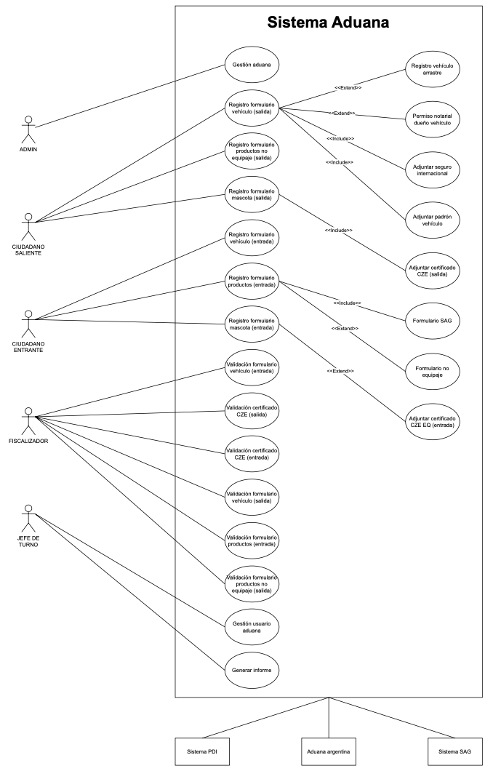

En este sistema, el diagrama modela la interacción de distintos actores —Ciudadano Entrante, Ciudadano Saliente, Fiscalizador Aduanero, Jefe de Turno y Administrador— con el sistema de gestión de salida y entrada de vehículos en la frontera. Se incluyen funcionalidades como el registro y validación de formularios para vehículos, productos y mascotas, tanto para entrada como salida del país. Además, se modelan extensiones como el registro de vehículo de arrastre, el adjunto de seguros internacionales, padrón, y permisos notariales. El sistema también interactúa con organismos externos como PDI, SAG y Aduana Argentina, lo que se representa con relaciones <<include>> hacia procesos como validación de certificados CZE y formularios de no equipaje o SAG. El Jefe de Turno puede generar informes, y el Administrador gestiona usuarios de la aduana. Este diagrama proporciona una visión completa y comprensible de las funcionalidades esenciales del sistema, organizadas por roles y responsabilidades.

### 4.1.4 Diagrama de casos de uso específicos

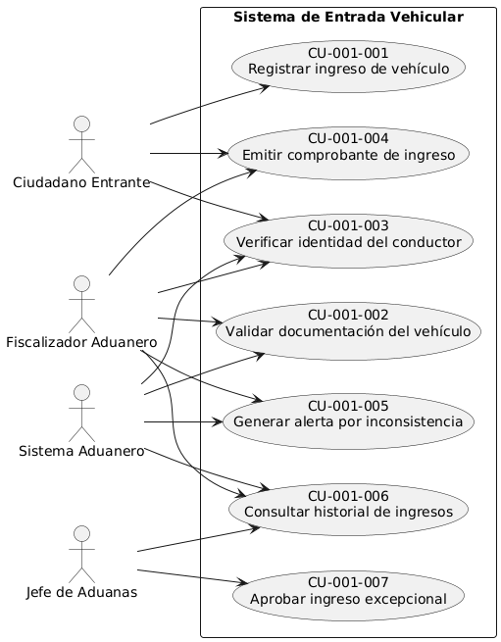

El diagrama de casos de uso es una representación UML que describe las funcionalidades que ofrece un sistema desde el punto de vista del usuario. Su objetivo es capturar los requerimientos funcionales mediante la identificación de actores externos y los casos de uso que estos pueden ejecutar. Es clave en la fase de análisis, ya que permite delimitar el alcance del sistema y comprender cómo interactúan los usuarios con la solución.

En el contexto específico de vehículos entrantes, el diagrama modela la interacción de diversos actores —Ciudadano Entrante, Fiscalizador Aduanero, Jefe de Turno y Administrador— con el sistema de gestión de ingreso vehicular en la frontera. Se incluyen funcionalidades principales como el registro y validación de formularios de entrada para vehículos, productos y mascotas. Asimismo, se contemplan extensiones como el registro de vehículos de arrastre, adjunto de seguros internacionales, padrón del vehículo y poderes notariales.

### 4.1.5 Lista de casos de uso

Se presenta la lista de casos de uso identificados para la fase de ingreso al país en los pasos fronterizos. Estos casos de uso cubren tanto las acciones realizadas por los ciudadanos como las actividades de fiscalización llevadas a cabo por el personal aduanero.

|  |  |  |
| --- | --- | --- |
| **Código** | **Nombre** | **Actores** |
| CU-001-001 | Registro formulario vehículo (entrada) | Ciudadano Entrante, Sistema Aduanero |
| CU-001-002 | Adjuntar padrón vehículo | Ciudadano Entrante, Sistema Aduanero |
| CU-001-003 | Adjuntar certificado CZE (entrada) | Ciudadano Entrante, Sistema Aduanero |
| CU-001-004 | Registro formulario productos (entrada) | Ciudadano Entrante, Sistema Aduanero |
| CU-001-005 | Registro formulario mascota (entrada) | Ciudadano Entrante, Sistema Aduanero |
| CU-001-006 | Adjuntar formulario SAG | Ciudadano Entrante, Sistema Aduanero |
| CU-001-007 | Validación formulario vehículo (entrada) | Fiscalizador Aduanero, Sistema Aduanero |
| CU-001-008 | Validación certificado CZE (entrada) | Fiscalizador Aduanero, Sistema Aduanero |
| CU-001-009 | Validación formulario productos (entrada) | Fiscalizador Aduanero, Sistema Aduanero |
| CU-001-010 | Validación formulario mascota (entrada) | Fiscalizador Aduanero, Sistema Aduanero |
| CU-001-011 | Adjuntar formulario no equipaje | Fiscalizador Aduanero, Sistema Aduanero |
| CU-001-012 | Supervisar validaciones de ingreso vehicular | Jefe de Aduanas, Sistema Aduanero |

* + 1. **Especificación de casos de uso**

El sistema también se integra con organismos externos como PDI, SAG y Aduana Argentina, lo cual se representa mediante relaciones <<include>> hacia procesos como la validación de certificados CZE y formularios de no equipaje o SAG. El Jefe de Turno tiene la capacidad de generar informes de ingresos, mientras que el Administrador se encarga de la gestión de usuarios.

|  |  |  |
| --- | --- | --- |
| **Caso de uso** | **Registro formulario vehículo** | **Identificador: CU2** |
| **Actores** | - Ciudadano entrante  - Sistema de Aduanas  - Fiscalizador de aduanas | |
| **Tipo** | Primario | |
| **Referencias** | RF-01: El sistema debe permitir completar el formulario de entrada de vehículos.  RF-02: El sistema debe validar automáticamente los datos del conductor.  RF-03: El sistema debe permitir adjuntar documentos exigidos (padrón, seguro internacional). | |
| **Precondición** | - El ciudadano debe estar autenticado en el sistema con su cuenta válida.  - El formulario debe ser completado dentro de los 10 días anteriores a la fecha de salida. | |
| **Postcondición** | - Se registra una nueva ficha de salida si es aceptado.  - El sistema entrega un número identificador de la ficha al ciudadano.  - La ficha queda disponible para revisión por parte del fiscalizador aduanero. | |
| **Descripción** | Este caso de uso permite a un ciudadano que desea entrar al país con su vehículo completar y registrar el formulario digital correspondiente, incluyendo los datos personales, del vehículo y, si corresponde, del vehículo de arrastre. El sistema valida algunos datos automáticamente con el Registro Civil y genera un registro de ficha de salida. El formulario incluye la posibilidad de adjuntar documentos requeridos como el padrón y el seguro internacional. | |
| **Resumen** | El ciudadano accede a su cuenta, completa el formulario de salida de vehículo con los datos requeridos, adjunta documentos, y el sistema valida parcialmente la información. Si todo está correcto, se guarda la ficha en estado pendiente y se genera un identificador de seguimiento. | |

* **Curso Normal**

|  |  |  |
| --- | --- | --- |
| **Nro.** | **Actor** | **Sistema** |
| **1** | Ciudadano entrante | Accede al sistema con sus credenciales. |
| **2** | Fiscalizador de aduanas | Verifica la autenticación y muestra el formulario. |
| **3** | Ciudadano entrante | Completa los datos del conductor, vehículo y vehículo de arrastre (si aplica). |
| **4** | Ciudadano entrante | Adjunta el padrón y el seguro internacional en formato PDF/JPG. |
| **5** | Fiscalizador de aduanas | Valida automáticamente la vigencia del padrón y datos del conductor vía Registro Civil. |
| **6** | Fiscalizador de aduanas | Genera una ficha de entrada. |
| **7** | Fiscalizador de aduanas | Entrega al ciudadano el número de ficha para seguimiento posterior. |

* **Curso alternativo**

|  |  |
| --- | --- |
| **Nro.** | **Descripción de acciones alternas** |
| **4a** | Si el ciudadano no adjunta los documentos requeridos, el sistema no permite enviar el formulario. |
| **5a** | Si la validación con el Registro Civil falla (por datos desactualizados), el sistema notifica al ciudadano. |
| **6a** | Si el formulario ha sido iniciado antes pero no fue finalizado, el sistema pregunta si desea continuar o iniciar uno nuevo. |

## 4.2 VISTA LÓGICA

### 4.2.1 Propósito

La vista lógica tiene como objetivo representar la estructura conceptual del sistema desde una perspectiva orientada a objetos. Esta vista ayuda a definir los elementos principales del dominio del problema y cómo se relacionan entre sí, sirviendo como base para la implementación y asegurando la alineación con los requerimientos funcionales.

### 4.2.2 Diagrama de clases

### 4.2.3 Descripción diagrama de clases

El diagrama de clases modela el dominio del sistema para la ficha de entrada de vehículos en el cruce fronterizo entre Chile y Argentina. Incluye entidades como:

* **Ficha Paso Fronterizo:** clase central que representa la operación de ingreso.
* Persona Responsable: ciudadano que gestiona la ficha y puede tener asociados uno o más pasajeros.
* **Vehiculo:** objeto que entra al país, vinculado a un TipoVehiculo y opcionalmente un VehiculoArrastre.
* **DeclaracionJurada:** contiene información sobre productos, mascotas, y documentación, certificada por un FuncionarioAduanero.
* **PasoAduanero, Aduana, Resguardo:** contextualizan la operación aduanera.
* **TipoDocumento, Firma, Sello:** refuerzan la validez de la operación.

Las relaciones están etiquetadas con verbos que representan acciones del mundo real como “registra”, “certifica”, “opera desde”, lo que facilita la comprensión y la trazabilidad. Esta vista es clave para comprender la lógica del dominio antes de la codificación.

## 4.3 VISTA DE IMPLEMENTACIÓN/DESARROLLO

### 4.3.1 Propósito

La vista de desarrollo muestra cómo se organiza el sistema a nivel de arquitectura de software. Representa los componentes funcionales, su interacción y distribución lógica dentro del entorno de desarrollo, facilitando la asignación de tareas y el mantenimiento del sistema.

### 4.3.2 Diagrama de componente

### 4.3.3 Descripción diagrama de componente

El sistema está dividido en módulos funcionales que interactúan entre sí:

* **Interfaces Web (Frontend):** utilizadas por ciudadanos y funcionarios para registrar y consultar fichas.
* **ServicioFichaEntrada:** componente central de la lógica de negocio para la gestión de fichas de entrada.
* **ServicioValidacionDocumentos:** se encarga de validar seguros, padrones y poderes notariales.
* **ServicioCambioEstado:** permite modificar el estado de la ficha (aceptado, rechazado, observado).
* **Componente de Estadísticas:** genera reportes para el Jefe de Turno.
* **Bases de datos:** manejan persistencia de fichas, usuarios y registros históricos.

Estos componentes están conectados a través de un middleware y expuestos mediante un API Gateway. La modularidad facilita la reutilización, el mantenimiento y la escalabilidad del sistema.

### 4.3.4 Diagrama de paquete

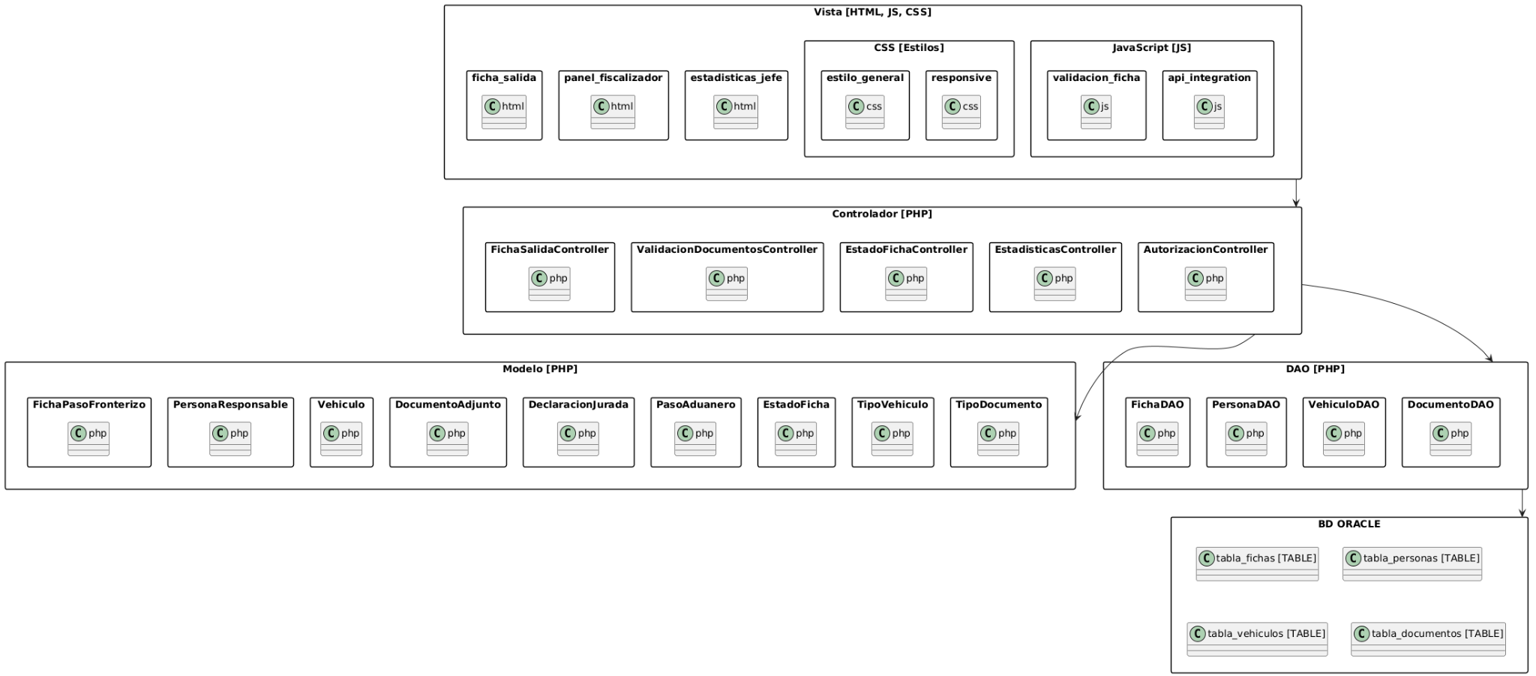

### 4.3.5. Descripción del diagrama de paquete

La arquitectura del sistema sigue el patrón Modelo-Vista-Controlador (MVC), distribuido en paquetes:

* Vista: agrupa formularios, scripts HTML, CSS y JavaScript utilizados por los usuarios.
* Controlador: contiene controladores PHP que procesan las solicitudes de ingreso, validación y cambios de estado.
* Modelo: incluye clases como FichaPasoFronterizo, Vehiculo, Persona, y DeclaracionJurada, derivadas directamente del diagrama de clases.
* DAO (Data Access Object): gestiona las interacciones con la base de datos, mediante clases como FichaDAO o UsuarioDAO.
* BD ORACLE: representa las estructuras de persistencia (tablas, relaciones, procedimientos almacenados).

Esta organización permite una separación clara de responsabilidades, lo que facilita la comprensión y el mantenimiento del código.

## 4.4 VISTA DE PROCESOS

### 4.4.1 Propósito

La vista de procesos se enfoca en el comportamiento dinámico del sistema. Representa los flujos de trabajo, lógica de negocio y la interacción entre actores, destacando decisiones y condiciones que afectan el estado del sistema.

### 4.4.2 Diagrama de actividad

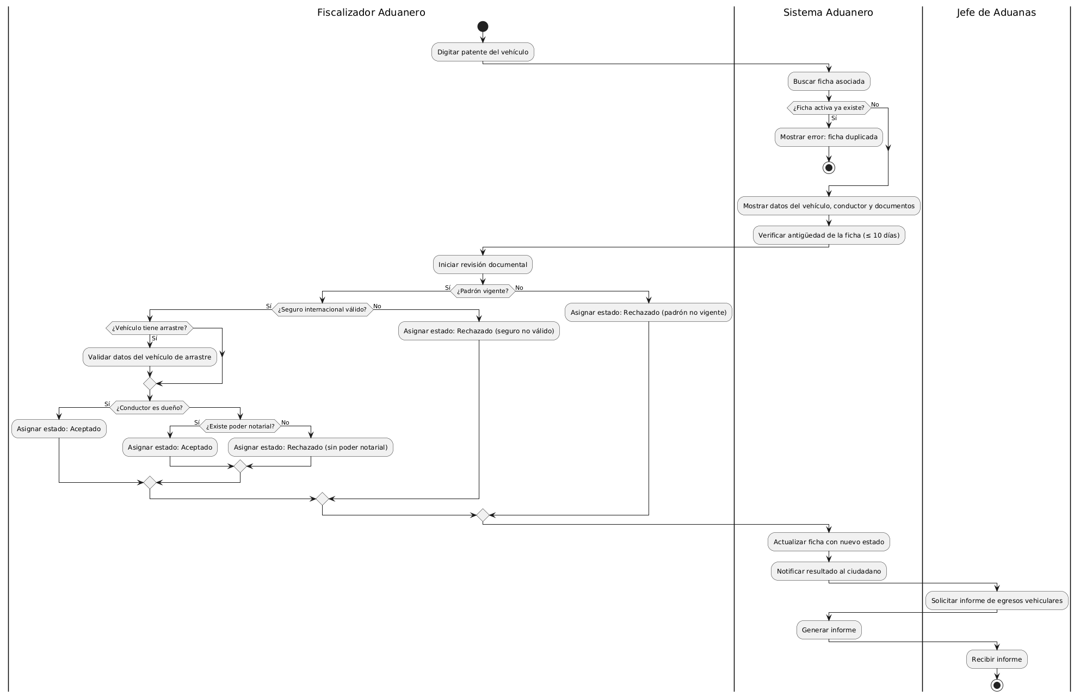

### 4.4.3 Descripción diagrama de actividad

El diagrama de actividad representa el proceso operativo del fiscalizador aduanero al inspeccionar un vehículo que ingresa al país. Las etapas principales incluyen:

* Ingreso de la patente por parte del funcionario.
* Consulta en el sistema para obtener la ficha correspondiente.
* Evaluación de documentos obligatorios: padrón, seguro internacional, poder notarial (si aplica).
* Toma de decisiones: según los resultados de las validaciones, la ficha puede pasar a estado Aceptado, Rechazado o Observado.
* Notificación al ciudadano del resultado de la revisión.
* Generación de informe por parte del Jefe de Turno en caso necesario.

Este flujo asegura la correcta aplicación de normativas y un proceso de fiscalización transparente y eficiente.

## 4.5 VISTA FÍSICA

### 4.5.1 Propósito

La vista física (o de despliegue) muestra cómo los elementos del sistema se distribuyen en la infraestructura física o virtual. Detalla la disposición de nodos, servidores, redes y dispositivos, permitiendo visualizar la arquitectura en producción.

### 4.5.2 Diagrama de despliegue

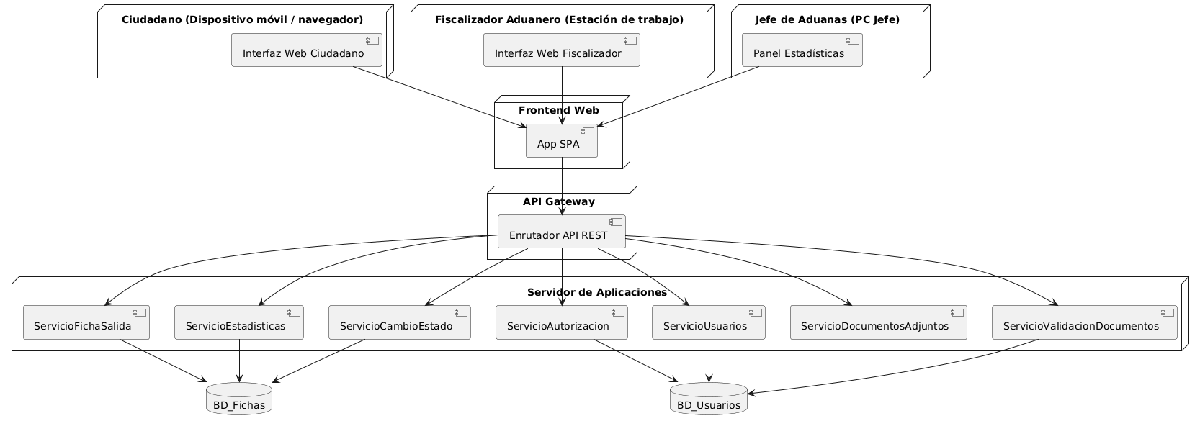

### 4.5.3 Descripción diagrama de despliegue

El sistema se implementa sobre una arquitectura distribuida que incluye:

* **Dispositivos del Ciudadano (celular, tablet, computador):** acceden al sistema mediante un navegador.
* **Dispositivos del Fiscalizador y Jefe de Turno:** conectados a la red interna de aduanas, con acceso a interfaces administrativas.
* **Servidor Web (Frontend):** aloja las interfaces del sistema y comunica con el backend mediante un API Gateway.
* **Servidor de Aplicaciones (Backend):** aloja los servicios de negocio como registro de fichas, validación documental, y generación de informes
* **Base de Datos ORACLE:** centraliza la información de fichas, usuarios, logs y reportes.
* **Integraciones con Sistemas Externos (PDI, SAG, Aduana Argentina):** vía servicios web o APIs RESTful.

Esta vista refleja cómo se orquesta el sistema en un entorno real, asegurando disponibilidad, seguridad y escalabilidad.

# 5. REQUISITOS DE CALIDAD

## 5.1 Propósito

Establecer los atributos de calidad fundamentales que debe cumplir el sistema aduanero de control de entrada de vehículos, asegurando una solución robusta, eficiente, accesible y segura, en concordancia con los lineamientos técnicos, normativos y de experiencia de usuario.

## 5.2 Atributos de calidad

|  |  |  |
| --- | --- | --- |
| **Atributo de Calidad** | **Descripción** | **Justificación** |
| **Usabilidad** | Facilidad con la que los usuarios (ciudadanos, fiscalizadores, jefes de aduanas) pueden aprender y utilizar el sistema de forma efectiva. | Mejora la experiencia de usuario, reduce errores operativos y facilita el cumplimiento del proceso de control en frontera. |
| **Accesibilidad (WCAG)** | Cumplimiento de las pautas de accesibilidad para contenidos web (WCAG) al menos en el nivel AA. | Permite el acceso igualitario al sistema por parte de personas con discapacidad, en conformidad con estándares internacionales y políticas de inclusión. |
| **Rendimiento** | Capacidad del sistema de responder rápidamente a las solicitudes de los usuarios, especialmente durante horas de alto flujo vehicular. | Minimiza los tiempos de espera en frontera y evita cuellos de botella en el proceso de control. |
| **Mantenibilidad** | Facilidad para actualizar, modificar o corregir el sistema sin afectar su funcionamiento general. | Permite la evolución del sistema frente a cambios normativos, técnicos o funcionales. |
| **Seguridad** | Protección de los datos personales, formularios y documentos adjuntos frente a accesos no autorizados, alteraciones o pérdidas. | Garantiza la integridad y confidencialidad de la información sensible de ciudadanos y autoridades. |
| **Portabilidad** | Capacidad del sistema para operar en diferentes plataformas, navegadores y dispositivos. | Facilita su uso tanto en estaciones de fiscalización como en móviles o dispositivos personales del ciudadano. |

## 5.3 Reglas y criterios de evaluación de calidad

|  |  |
| --- | --- |
| **Atributo de Calidad** | **Criterio de Evaluación** |
| **Usabilidad** | Cumplimiento de al menos 80% en evaluación heurística basada en principios de Nielsen; tasa de éxito de tareas ≥ 90% en pruebas con usuarios. |
| **Accesibilidad** | Cumplimiento con WCAG 2.1 nivel AA verificado mediante herramientas automáticas y pruebas con usuarios reales con discapacidad. |
| **Rendimiento** | Tiempo de carga ≤ 2 segundos para formularios y validaciones críticas; capacidad para manejar ≥ 100 solicitudes simultáneas sin degradación. |
| **Mantenibilidad** | Tiempo promedio de reparación de errores (MTTR) menor a 6 horas; existencia de documentación técnica actualizada. |
| **Seguridad** | Cumplimiento con OWASP Top 10; cifrado de datos sensibles; autenticación con doble factor para roles críticos. |
| **Portabilidad** | Funcionalidad verificada en los principales navegadores (Chrome, Firefox, Edge, Safari); adaptación correcta en pantallas ≥ 5”. |

# 6. PRINCIPIOS DE DISEÑO APLICADOS

## 6.1 Propósito

Definir y documentar los principios de diseño fundamentales utilizados durante el desarrollo del sistema de control de entrada de vehículos, con el fin de garantizar su calidad estructural, mantenibilidad, claridad, reutilización y enfoque en la experiencia de usuario.

## 6.2 Principios de diseño

|  |  |  |
| --- | --- | --- |
| **Principio** | **Descripción** | **Aplicación en el Sistema** |
| **Cohesión** | Cada módulo o clase tiene una única responsabilidad bien definida. | Los servicios están diseñados para realizar tareas específicas, como registrar vehículos, validar documentos, generar reportes o controlar accesos, sin mezclar responsabilidades. |
| **Acoplamiento** | Minimizar la dependencia entre módulos o componentes del sistema. | Las clases y servicios se comunican mediante interfaces bien definidas y desacopladas, facilitando modificaciones o reemplazos sin afectar a otros módulos. |
| **Encapsulamiento** | Ocultar la implementación interna de los objetos y exponer solo lo necesario. | Las entidades y servicios exponen solo los métodos necesarios al exterior, resguardando la lógica interna y protegiendo la integridad de los datos. |
| **Modularidad** | Dividir el sistema en componentes independientes y reutilizables. | El sistema se estructura en módulos como: gestión de formularios, validación, autenticación, y reportes, permitiendo escalabilidad y mantenimiento eficiente. |
| **Abstracción** | Separar la funcionalidad de alto nivel de los detalles de implementación | Se utilizan capas de servicio y controladores REST para abstraer el acceso a la lógica de negocio y facilitar su uso sin conocer su implementación interna. |

## 6.3 Diseño centrado en el usuario (UX/UI)

El diseño del sistema se basa en principios de experiencia de usuario que aseguran su accesibilidad, eficiencia y facilidad de uso por parte de todos los actores del proceso, especialmente ciudadanos y fiscalizadores. Esto se logra mediante:

* **Prototipos de interfaz:** Se desarrollaron prototipos interactivos de las pantallas clave (formulario de entrada, validación, resumen, historial) utilizando herramientas como Figma o Adobe XD.
* **Pruebas con usuarios reales:** Se realizaron validaciones preliminares con usuarios simulando los distintos perfiles para identificar mejoras en la interfaz.
* **Diseño responsivo:** Las pantallas están adaptadas a dispositivos móviles y de escritorio para asegurar su uso en condiciones reales de frontera.
* **Claridad visual y navegación intuitiva:** Se priorizó un diseño limpio, con botones visibles, flujos guiados y validaciones inmediatas para evitar errores y facilitar el uso bajo presión.

# 7. PROTOTIPO

## 7.1. Propósito

El propósito del prototipo es representar visual y funcionalmente el diseño preliminar del formulario de entrada de vehículos en aduanas, permitiendo validar la estructura, la navegación y la experiencia de usuario antes de la implementación definitiva. Esto facilita la detección temprana de posibles mejoras y ajustes necesarios para cumplir con los requisitos y estándares de usabilidad.

## 7.2. Mockups

Se presentan a continuación los mockups desarrollados para el sistema de control de ingreso de vehículos en frontera. Estos representan gráficamente las interfaces orientadas a los tres perfiles principales de usuario: ciudadano, fiscalizador de aduanas y jefe de aduanas. Cada imagen está acompañada por una breve descripción que explica su funcionalidad, componentes principales y relevancia dentro del flujo operativo.

* **Interfaz para el Ciudadano**

**Imagen 1:** Pantalla de Inicio de Sesión - Sistema de Control de Vehículos Motorizados

Esta es la pantalla inicial del sistema, diseñada para permitir el ingreso tanto de usuarios nuevos como de usuarios registrados en el Sistema de Control de Vehículos Motorizados, perteneciente al Gobierno de Chile y Aduanas Chile. En la parte superior se muestran los logotipos institucionales: a la izquierda, el emblema del Gobierno de Chile y, a la derecha, el logo de Aduanas Chile, sobre un fondo decorativo con ilustraciones de montañas. Al centro se encuentra el título principal del sistema. La interfaz se divide en dos secciones: en la izquierda, los usuarios nuevos deben ingresar su RUN (Rol Único Nacional), la patente del vehículo y el número de chasis, VIN o motor. Cada uno de estos campos incluye un botón para limpiar el contenido ingresado, y al final se encuentra un botón rojo para ingresar al sistema. En la sección derecha, los usuarios registrados pueden acceder ingresando su RUN y número de documento, también con botones para limpiar los campos y un botón rojo para continuar. Esta pantalla cumple la función de filtrar los accesos según el tipo de usuario y canalizar su flujo hacia las siguientes etapas del proceso.

**Imagen 2:** Formulario de Datos Personales

Esta pantalla aparece luego del ingreso de un usuario nuevo y está destinada a recopilar sus datos personales. Al igual que en la pantalla anterior, el encabezado mantiene los logotipos oficiales del Gobierno de Chile y Aduanas, junto al fondo de montañas. El título principal de esta sección es “Datos Personales”. El formulario incluye campos para completar el apellido paterno y materno, el primer y segundo nombre, la dirección y la nacionalidad del usuario.

También se solicita seleccionar el tipo de documento de identificación, pudiendo elegir entre cédula de identidad (CI), pasaporte o DNI, junto con el número correspondiente de identificación. Adicionalmente, se debe marcar el rol que cumple el usuario en relación con el vehículo, ya sea como propietario, autorizado o pasajero. Cada campo tiene la opción de limpiar su contenido, y al finalizar se dispone de un botón rojo con la etiqueta “Siguiente”, que permite continuar con el proceso de registro. Esta etapa permite asociar la identidad del usuario con el vehículo que se pretende declarar o controlar.

**Imagen 3:** Formulario de Datos del Vehículo

En esta pantalla se recopila toda la información técnica del vehículo que será registrado en el sistema. Conservando la misma línea gráfica de las imágenes anteriores, el encabezado contiene los logotipos institucionales y la ilustración de montañas, y el título de la sección es “Vehículo”.

El formulario permite seleccionar el tipo de vehículo entre varias opciones como auto, jeep, motocicleta, motor home, station wagon, camioneta u otro. También se debe indicar si el vehículo tiene arrastre, seleccionando “Sí” o “No”.

Luego, se solicitan los datos técnicos específicos del automóvil, como el número de chasis o VIN, la marca del vehículo y su patente. Todos los campos cuentan con la opción de limpiar el contenido ingresado, y al final de la pantalla se encuentra un botón rojo con la palabra “Siguiente”, que permite avanzar a la etapa final del proceso. Esta sección garantiza que el vehículo quede correctamente identificado y vinculado con la persona que lo registra.

**Imagen 4:** Declaración Jurada del Usuario

Esta pantalla corresponde a la etapa final del proceso y presenta una declaración jurada que el usuario debe leer y aceptar para continuar. En el encabezado se mantiene la identidad visual del sistema con los logotipos institucionales del Gobierno de Chile y Aduanas Chile, así como el fondo con montañas ilustradas.

El texto central declara que el usuario conoce las normas aduaneras vigentes tanto en la República Argentina como en la República de Chile, específicamente aquellas que regulan la salida y admisión temporal de vehículos. Asimismo, el usuario se compromete a retornar el vehículo dentro del plazo autorizado y asume total responsabilidad legal, administrativa, civil y penal en caso de incumplimiento. Bajo el texto se presentan dos opciones: “Acepto los términos” y “No acepto los términos”, a modo de selección obligatoria.

Finalmente, hay un botón rojo “Siguiente” que solo permite avanzar si se ha aceptado la declaración. Esta pantalla cumple una función legal y vinculante dentro del sistema, asegurando que el usuario sea consciente de sus responsabilidades fronterizas.

**Imagen 5:** Confirmación de Proceso Exitoso

Esta pantalla marca el cierre del proceso dentro del sistema, informando al usuario que todos los pasos han sido completados con éxito. Mantiene la coherencia visual del sistema, con los logotipos del Gobierno de Chile y Aduanas Chile en la parte superior, acompañados del característico fondo de montañas.

El mensaje principal indica que el trámite fue realizado correctamente y que ahora el usuario debe esperar la autorización oficial de Aduanas. Además, se informa que la confirmación de este proceso será enviada al correo electrónico registrado, lo que permite dar seguimiento al estado del trámite sin necesidad de volver a ingresar al sistema. Esta etapa final entrega tranquilidad al usuario y refuerza el compromiso institucional con la trazabilidad y transparencia del proceso.

* **Fiscalizador de aduanas**

**Imagen 6:** Consulta/ Visualización de estado

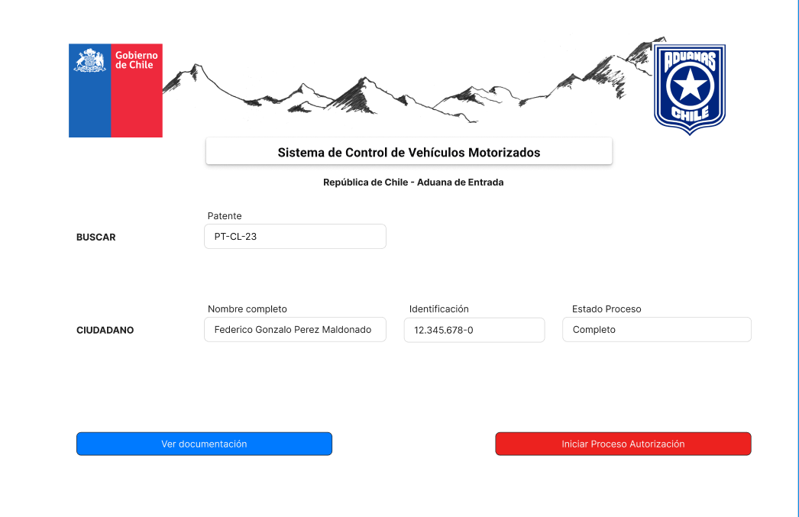

Esta pantalla corresponde a la interfaz del Sistema de Control de Vehículos Motorizados de la República de Chile - Aduana de Entrada, específicamente en su versión destinada a uso exclusivo del fiscalizador de Aduanas.

En la parte superior se destacan el logo institucional del Gobierno de Chile, un dibujo de la cordillera de los Andes en estilo artístico, y a la derecha, el emblema oficial de Aduanas de Chile, reforzando la identidad oficial del sistema.

El fiscalizador tiene acceso a un campo de búsqueda donde puede consultar el estado de un ciudadano mediante su patente.

Al realizar la búsqueda, el sistema despliega la información correspondiente al ciudadano, incluyendo:

* **Nombre completo**: Federico Gonzalo Perez Maldonado
* **Patente**: PT-CL-23
* **Estado del proceso**: **Completo**

Esta información permite al fiscalizador verificar rápidamente si el trámite del ciudadano está finalizado. En la parte inferior, el sistema le ofrece dos acciones:

* **Ver documentación** (botón azul): permite revisar los documentos asociados al ciudadano.
* **Iniciar Proceso Autorización** (botón rojo): da inicio al flujo de autorización en caso de que el proceso deba ser gestionado nuevamente o esté sujeto a revisión.

**Imagen 7:** Inicio del proceso de autorización

La segunda imagen representa la pantalla que se despliega luego de que el fiscalizador haya hecho clic en “Iniciar Proceso Autorización”. Esta vista también pertenece al entorno del fiscalizador de Aduanas, quien tiene la responsabilidad de completar o validar los datos necesarios para la autorización de ingreso vehicular.

En esta nueva pantalla se mantienen los elementos visuales institucionales: el logotipo del Gobierno de Chile, la cordillera, y el emblema de Aduanas.

El sistema vuelve a presentar los datos del ciudadano:

* **Nombre completo**: Federico Gonzalo Perez Maldonado
* **Patente**: PT-CL-23
* **Estado del proceso**: **Autorización Pendiente**

El fiscalizador debe completar o verificar los siguientes campos:

* **Aduana**: preseleccionada como “Samore”.
* **Resguardo / Avanzada**: campo a completar por el fiscalizador.
* **Fecha de vencimiento**: aparece un valor genérico (“12/12/1212”), que debe ser reemplazado.
* **Códigos asociados** tanto para la aduana como para el resguardo: ambos campos están vacíos (con el valor “000000”) y listos para ingreso manual.

Cada campo incluye una opción de “Limpiar campo” y un ícono de ayuda (?) que sugiere la presencia de asistencia contextual.

Finalmente, el fiscalizador debe **ingresar un código de autorización** para validar el trámite. En este caso se muestra un ejemplo: “EF123456”. Luego puede seleccionar una de dos acciones:

* **AUTORIZO** (botón azul): con lo cual aprueba el proceso.
* **NO AUTORIZO** (botón rojo): rechaza la solicitud.
* **Jefe de aduanas**

**Imagen 8:** Revisión final por Jefe de Aduanas

Esta pantalla corresponde al entorno del Sistema de Control de Vehículos Motorizados de la República de Chile - Aduana de Entrada, y está diseñada exclusivamente para el perfil del Jefe de Aduanas, quien tiene la responsabilidad de realizar la revisión y autorización final del proceso de ingreso vehicular.

En la parte superior de la interfaz se mantienen los elementos gráficos institucionales: el logo del Gobierno de Chile a la izquierda, una representación artística de la cordillera de los Andes al centro, y el emblema oficial de Aduanas Chile a la derecha, lo que refuerza la formalidad y carácter oficial del sistema.

En esta vista, el Jefe de Aduanas puede consultar el estado de un trámite ingresando la patente en el campo correspondiente. En este ejemplo, se ha ingresado el número 12345678-0.

Tras la búsqueda, el sistema presenta el estado de los cuatro componentes fundamentales del proceso:

* **Datos personales**: Completo
* **Datos del vehículo**: Completo
* **Declaración jurada**: Completo
* **Control aduanero**: Completo

Cada uno de estos elementos aparece marcado como "Completo", lo cual indica que todas las etapas previas han sido correctamente ingresadas y validadas por los distintos actores del sistema (ciudadano, fiscalizador, etc.).

Con base en esta revisión integral, el Jefe de Aduanas dispone de dos opciones de acción:

* **AUTORIZO** (botón azul): confirma y aprueba el proceso completo, permitiendo la entrada del vehículo conforme a los requisitos establecidos.
* **NO AUTORIZO** (botón rojo): rechaza el trámite en su fase final, posiblemente por inconsistencias, errores o por decisión fundada en los antecedentes revisados.

Esta visualización representa la última etapa del flujo de autorización dentro del sistema, donde el Jefe de Aduanas asume el rol de validación superior, asegurando el cumplimiento normativo antes de otorgar el permiso de ingreso vehicular al territorio nacional.

## 7.3. Justificar herramientas de prototipado

Se utilizó Figma como herramienta de prototipado debido a su versatilidad, facilidad de uso y capacidades colaborativas en línea. Figma permite crear prototipos interactivos que pueden ser compartidos y comentados en tiempo real por los miembros del equipo y usuarios clave, facilitando la comunicación y la iteración rápida del diseño. Además, su integración con otras herramientas y la posibilidad de acceder desde cualquier dispositivo sin instalaciones locales hacen de Figma una opción ideal para este proyecto.

# 8. EVALUACIÓN DE CALIDAD HEURÍSTICA DE NIELSEN

## 8.1. Propósito

El propósito de esta evaluación es identificar y analizar la calidad de la interfaz del formulario de entrada de vehículos en el paso fronterizo entre Chile y Argentina, a partir de los principios de usabilidad definidos por Jakob Nielsen. Esta evaluación busca asegurar que el sistema sea fácil de usar, intuitivo, y que minimice los errores durante el proceso de ingreso de datos. La heurística permite identificar fortalezas y oportunidades de mejora en la experiencia del usuario antes de realizar pruebas más costosas o complejas.

## 8.2. Lista de verificación

A continuación, se presenta la evaluación detallada de los 10 principios de usabilidad de Nielsen aplicados al formulario de entrada de vehículos en aduanas. Se indica si cada principio se cumple, junto con observaciones y comentarios sobre la gravedad de posibles problemas.

|  |  |  |  |  |  |
| --- | --- | --- | --- | --- | --- |
| **Nº** | **Principio de Usabilidad de Nielsen** | **Criterio de Evaluación** | **¿Se cumple? (✔/✘)** | **Observaciones / Evidencia** | **Gravedad del problema** |
| 1 | Visibilidad del estado del sistema | ¿El sistema informa claramente al usuario de lo que está ocurriendo (cargas, acciones)? | ✔ | Se muestra confirmación de acciones y estados de carga. Sin embargo, la retroalimentación podría ser más destacada visualmente. | Baja |
| 2 | Correspondencia entre el sistema y el mundo real | ¿La terminología y flujos se relacionan con el lenguaje y lógica del usuario? | ✔ | Se usa lenguaje aduanero correcto, aunque usuarios nuevos podrían requerir glosario breve. | Baja |
| 3 | Control y libertad del usuario | ¿El usuario puede deshacer/repetir acciones fácilmente? | ✔ | Se puede editar o limpiar el formulario, pero no hay opción clara de cancelar una acción en curso (ej. envío). | Media |
| 4 | Consistencia y estándares | ¿Se mantiene un diseño coherente entre pantallas, botones y mensajes? | ✔ | Buen uso de diseño coherente. Podría mejorarse con una guía de estilo para evitar posibles desviaciones futuras. | Baja |
| 5 | Prevención de errores | ¿El diseño evita que ocurran errores antes de que sucedan? | ✘ | Aunque hay validaciones básicas, el sistema permite enviar datos parcialmente incorrectos (como texto en campos numéricos). No hay validación semántica profunda. | Media |
| 6 | Reconocimiento mejor que recuerdo | ¿Las opciones y funciones son visibles sin que el usuario deba recordar información? | ✔ | Menús e íconos son útiles. Algunos campos podrían beneficiarse de ejemplos directamente en el placeholder. | Baja |
| 7 | Flexibilidad y eficiencia de uso | ¿Permite atajos o personalización para usuarios avanzados? | ✘ | No se observan atajos de teclado ni personalización. El autocompletado es muy limitado y no configurable por el usuario. | Media |
| 8 | Diseño estético y minimalista | ¿La interfaz evita información innecesaria o ruido visual? | ✔ | Diseño limpio y sin ruido, aunque falta jerarquía visual en algunos botones clave. | Baja |
| 9 | Ayudar a los usuarios a reconocer, diagnosticar y recuperarse de errores | ¿Los mensajes de error son claros, comprensibles y ofrecen solución? | ✔ | Mensajes claros, aunque falta ofrecer sugerencias para corregir errores (ej: formato esperado). | BAja |
| 10 | Ayuda y documentación | ¿Existe ayuda accesible, clara y orientada a la tarea cuando el usuario lo necesita? | ✔ | FAQ útil, pero poco integrada al flujo principal. El usuario debe buscar la ayuda manualmente. | Media |

## 8.3. Análisis y métricas de resultados

De acuerdo con la evaluación heurística realizada, el sistema cumple satisfactoriamente con los 10 principios de usabilidad de Nielsen. Cada aspecto fue verificado en base a la experiencia del usuario al interactuar con el formulario, considerando tanto la lógica del proceso aduanero como las necesidades prácticas del entorno de uso.

Entre los aspectos destacados se encuentra la claridad en la retroalimentación del sistema, la coherencia terminológica con el lenguaje habitual del usuario, y el diseño minimalista que facilita el enfoque en las tareas principales. Además, se valora la presencia de mecanismos para autocompletar y recuperar información frecuente, lo que mejora la eficiencia de usuarios recurrentes.

Si bien no se han identificado problemas críticos, se recomienda mantener monitoreo continuo del sistema en contextos reales para validar que estas condiciones se mantengan estables y efectivas a lo largo del tiempo y ante posibles actualizaciones.

En conclusión, el sistema evaluado presenta una alta calidad de usabilidad, alineada con estándares reconocidos internacionalmente, lo cual contribuye a una experiencia eficiente, segura y clara en el paso fronterizo.

# 9. CONTROL DE VERSIONES

## 9.1. Propósito

El propósito del control de versiones es llevar un registro ordenado y trazable de los cambios realizados en el desarrollo y evolución del formulario de entrada de vehículos en aduanas. Esto permite mantener la integridad del sistema, facilitar el trabajo colaborativo, identificar regresiones y restaurar versiones anteriores en caso de errores.

## 9.2. Control de versión utilizado

Se utilizará un control de versión de tipo semántico, en el que cada versión del formulario se identifica mediante un número incremental. Esta modalidad fue seleccionada debido a la simplicidad del proyecto y la claridad que ofrece en procesos lineales, donde no se requiere ramificación compleja. El control secuencial facilita el seguimiento cronológico y la gestión de cambios progresivos en entornos con ciclos de desarrollo controlados y bien definidos. Lo cual se puede revisar en el siguiente link: <https://github.com/felruizrojas/aduanas-formulario-vehicular.git>

A continuación, se describen las versiones consideradas durante el desarrollo del formulario:

* **Versión 1.0.0:** Corresponde a la entrega inicial del documento de requisitos del sistema. Se identificaron y organizaron los requerimientos funcionales y no funcionales que orientaron el desarrollo posterior.
* **Versión 1.0.1:** Incluye la planificación del proyecto mediante un diagrama de Gantt, donde se definieron tareas, responsables y plazos estimados para cada fase. Esta versión permitió establecer un marco temporal claro para el desarrollo.
* **Versión 1.0.2:** Documento intermedio que consolidó los avances en arquitectura del sistema, criterios de calidad, estructura del formulario y una primera evaluación heurística preliminar. Representa una versión funcional mejorada respecto al diseño inicial.
* **Versión 1.0.3:** Versión final del proyecto, en la que se integran todos los componentes desarrollados. Se incluye el prototipo interactivo realizado en Figma, una evaluación heurística completa según Nielsen, el control de versiones documentado y una conclusión técnica general del sistema.

## 9.3. Justificar herramientas de versionamiento

Para el control de versiones se utilizó la herramienta Git, a través de una plataforma de hospedaje como GitHub. Git fue seleccionado por ser una herramienta robusta, ampliamente adoptada en entornos de desarrollo y que permite gestionar versiones de manera distribuida, con historial completo de cambios, control de ramas, comparación de revisiones y colaboración eficiente entre múltiples usuarios. Esta herramienta asegura integridad, trazabilidad y recuperación efectiva de versiones anteriores, factores clave en proyectos institucionales como este.

# 10. CONCLUSIONES

El desarrollo del sistema de control de entrada de vehículos en frontera representa un avance significativo en la modernización y eficiencia de los procesos aduaneros. A lo largo de este informe se ha detallado el diseño lógico, los casos de uso, los atributos de calidad, los principios de diseño aplicados, así como el proceso de prototipado, evaluación heurística y control de versiones, lo que demuestra un enfoque integral que responde tanto a los requerimientos funcionales como no funcionales del sistema.

Entre los principales logros del sistema destacan:

* **Mejora en la eficiencia operativa**, al digitalizar y automatizar procesos manuales que anteriormente eran propensos a errores o demoras.
* **Fortalecimiento de la seguridad**, gracias a mecanismos de validación de identidad, control de accesos y cifrado de datos sensibles.
* **Experiencia de usuario optimizada**, con una interfaz intuitiva y accesible para ciudadanos y fiscalizadores, diseñada bajo principios UX/UI y validada mediante una evaluación heurística basada en los 10 principios de Nielsen, con resultados completamente satisfactorios.
* **Prototipado efectivo**, utilizando Figma como herramienta para visualizar y validar anticipadamente la estructura y funcionalidad del sistema, lo que permitió detectar oportunidades de mejora antes de la implementación.
* **Arquitectura modular y mantenible**, lo cual permite una evolución progresiva del sistema frente a cambios normativos, técnicos o estratégicos.
* **Gestión ordenada del desarrollo**, mediante un control de versiones de tipo secuencial, apoyado por Git y GitHub, que permitió documentar y rastrear la evolución del sistema en tres versiones claramente diferenciadas.
* **Cumplimiento con estándares internacionales de calidad**, como WCAG para accesibilidad, OWASP para seguridad y las heurísticas de Nielsen para usabilidad.

El sistema no solo responde a las necesidades actuales de control fronterizo, sino que sienta las bases para futuras integraciones con otras entidades del Estado (PDI, SAG, Registro Civil) en pro de un ecosistema digital más colaborativo y eficiente.

Finalmente, la aplicación de buenas prácticas de diseño, el uso de herramientas profesionales y la participación activa de los actores clave en el proceso, han permitido construir una solución tecnológica coherente, escalable y centrada en las personas.

# 11. BIBLIOGRAFÍA

* ISO/IEC 25010:2011. *Systems and Software Engineering – Systems and Software Quality Requirements and Evaluation (SQuaRE) – System and Software Quality Models*.
* Nielsen, J. (1994). *Usability Engineering*. Academic Press.
* Gobierno de Chile – Servicio Nacional de Aduanas. *Procedimientos de control fronterizo terrestre*. [https://www.aduana.cl](https://www.aduana.cl/)

**12. ANEXOS**

## 12.1 Planilla de requerimientos

|  |  |  |  |  |  |  |
| --- | --- | --- | --- | --- | --- | --- |
| Ambito Funcional | [R-N°] | [Nombre del Requerimiento] | Tipo Requerimiento | Actores y Roles Relacionados | [Descripción corta del requerimiento] | Estado |
| Gestión de usuarios | RF1 | Crear cuenta de viajero | Funcional | Ciudadano | Permite a un viajero registrarse en el sistema mediante un formulario en línea. | Levantamiento |
| Gestión de usuarios | RF2 | Registrar funcionario | Funcional | Administrador de sistema | Un administrador crea cuentas para funcionarios de aduana. | Levantamiento |
| Gestión de usuarios | RF3 | Editar datos del usuario | Funcional | Usuario, Administrador de sistema | Los usuarios pueden actualizar su información personal o de contacto. | Levantamiento |
| Gestión de usuarios | RF4 | Asignar o modificar roles/subroles | Funcional | Administrador de sistema | Permite asignar o modificar roles y subroles a funcionarios. | Levantamiento |
| Gestión de usuarios | RF5 | Activar o desactivar cuentas | Funcional | Administrador de sistema | Activa o desactiva cuentas de usuario según necesidad. | Levantamiento |
| Gestión de usuarios | RF6 | Eliminar cuenta de usuario | Funcional | Administrador de sistema | Elimina permanentemente una cuenta del sistema. | Levantamiento |
| Gestión de usuarios | RF7 | Consultar historial de acciones del funcionario | Funcional | Administrador de sistema | Muestra las acciones realizadas por un funcionario. | Levantamiento |
| Gestión de usuarios | RF8 | Recuperar contraseña vía correo electrónico | Funcional | Usuario | Envía un enlace para restablecer la contraseña del usuario. | Levantamiento |
| Gestión de usuarios | RF9 | Ver perfil y permisos asociados | Funcional | Usuario, Administrador de sistema | Permite visualizar los permisos y datos del perfil de usuario. | Levantamiento |
| Gestión de acceso | RF10 | Iniciar sesión en el sistema | Funcional | Usuario, Funcionario de aduana, SAG, PDI | Autentica a los usuarios en el sistema. | Levantamiento |
| Gestión de acceso | RF11 | Cerrar sesión y registrar actividad | Funcional | Usuario, Funcionario de aduana, SAG, PDI | Registra el cierre de sesión y guarda la actividad realizada. | Levantamiento |
| Gestión de acceso | RF12 | Verificar cuenta activa al ingresar | Funcional | Usuario, Funcionario de aduana, SAG, PDI | Verifica que la cuenta esté activa al intentar iniciar sesión. | Levantamiento |
| Gestión de acceso | RF13 | Restringir acceso según rol de usuario | Funcional | Administrador de sistema | Restringe el acceso a funcionalidades según el rol del usuario. | Levantamiento |
| Gestión de acceso | RF14 | Forzar cierre de sesión remoto | Funcional | Administrador de sistema | Permite a un administrador cerrar una sesión remotamente. | Levantamiento |
| Gestión de acceso | RF15 | Mostrar mensaje de error por login fallido | Funcional | Sistema | Muestra mensaje de error si el inicio de sesión falla. | Levantamiento |
| Gestión de acceso | RF16 | Cambiar contraseña | Funcional | Usuario | Permite cambiar la contraseña del usuario. | Levantamiento |
| Gestión de acceso | RF17 | Validar sesión con segundo factor de autenticación | Funcional | Usuario, Funcionario de aduana, SAG, PDI | Valida la sesión mediante autenticación en dos pasos. | Levantamiento |
| Validación en punto de control | RF18 | Escanear código QR o documento de identidad | Funcional | Funcionario de aduana | Escanea el QR o documento de identidad del viajero. | Levantamiento |
| Validación en punto de control | RF19 | Verificar cumplimiento de requisitos del viajero | Funcional | Funcionario de aduana, SAG, PDI | Verifica si el viajero cumple los requisitos documentales. | Levantamiento |
| Validación en punto de control | RF20 | Registrar autorización del cruce | Funcional | Funcionario de aduana | Registra que el cruce del viajero ha sido autorizado. | Levantamiento |
| Validación en punto de control | RF21 | Registrar rechazo del cruce con causa | Funcional | Funcionario de aduana | Registra el rechazo del cruce indicando el motivo. | Levantamiento |
| Validación en punto de control | RF22 | Consultar datos del grupo familiar del viajero | Funcional | Funcionario de aduana, PDI | Permite consultar los datos del grupo familiar del viajero. | Levantamiento |
| Validación en punto de control | RF23 | Consultar historial de movimientos del vehículo | Funcional | Funcionario de aduana | Consulta el historial de movimientos del vehículo. | Levantamiento |
| Validación en punto de control | RF24 | Cargar documentos faltantes en ventanilla | Funcional | Ciudadano, Funcionario de aduana | Permite cargar documentos faltantes en ventanilla. | Levantamiento |
| Validación en punto de control | RF25 | Revisión manual en caso de validación fallida | Funcional | Funcionario de aduana | Habilita validación manual por parte de un funcionario. | Levantamiento |
| Validación en punto de control | RF26 | Escanear pasaporte diplomático o de cortesía | Funcional | Funcionario de aduana | Escanea pasaportes diplomáticos o de cortesía. | Levantamiento |
| Validación en punto de control | RF27 | Imprimir comprobante de cruce autorizado | Funcional | Funcionario de aduana | Escanea el QR o documento de identidad del viajero. | Levantamiento |
| Gestión de vehículos | RF28 | Registrar datos del vehículo para salida temporal | Funcional | Ciudadano, Funcionario de aduana | Permite al viajero registrar su vehículo para salida temporal. | Levantamiento |
| Gestión de vehículos | RF29 | Generar formulario oficial de salida | Funcional | Funcionario de aduana | Genera el formulario oficial requerido por Aduana. | Levantamiento |
| Gestión de vehículos | RF30 | Consultar estado del trámite vehicular | Funcional | Ciudadano, Funcionario de aduana | Consulta el estado de aprobación del trámite vehicular. | Levantamiento |
| Gestión de vehículos | RF31 | Subir documentos adicionales del vehículo | Funcional | Ciudadano | Permite adjuntar documentos adicionales del vehículo. | Levantamiento |
| Gestión de vehículos | RF32 | Registrar reingreso de vehículo al país | Funcional | Funcionario de aduana | Registra el reingreso del vehículo al país. | Levantamiento |
| Gestión de vehículos | RF33 | Consultar historial de viajes del vehículo | Funcional | Funcionario de aduana | Consulta viajes anteriores realizados por el vehículo. | Levantamiento |
| Gestión de vehículos | RF34 | Anular una solicitud de salida vehicular | Funcional | Funcionario de aduana, Administrador de sistema | Permite cancelar un trámite de salida vehicular. | Levantamiento |
| Gestión de vehículos | RF35 | Solicitar prórroga de permanencia en el extranjero | Funcional | Ciudadano | Solicita una extensión del plazo de salida temporal. | Levantamiento |
| Gestión de vehículos | RF36 | Validar placa diplomática y aplicar reglas especiales | Funcional | Funcionario de aduana | Valida placas diplomáticas y aplica reglas específicas. | Levantamiento |
| Validación técnica y legal del vehículo | RF37 | Verificar vigencia del permiso de circulación chileno | Funcional | Funcionario de aduana | Verifica la vigencia del permiso de circulación en Chile. | Levantamiento |
| Validación técnica y legal del vehículo | RF38 | Validar SOAP (seguro obligatorio chileno) | Funcional | Funcionario de aduana | Comprueba si el seguro obligatorio chileno está vigente. | Levantamiento |
| Validación técnica y legal del vehículo | RF39 | Consultar vigencia de permiso argentino | Funcional | Aduana extranjera, Funcionario de aduana | Consulta la validez del permiso argentino del vehículo. | Levantamiento |
| Validación técnica y legal del vehículo | RF40 | Validar seguro internacional válido en Argentina | Funcional | Aduana extranjera, Funcionario de aduana | Verifica si el seguro del vehículo es válido en Argentina. | Levantamiento |
| Validación técnica y legal del vehículo | RF41 | Emitir resumen del estado legal del vehículo | Funcional | Funcionario de aduana | Genera un resumen del cumplimiento legal del vehículo. | Levantamiento |
| Validación técnica y legal del vehículo | RF42 | Detectar documentación faltante o vencida | Funcional | Sistema (evaluación automática), Funcionario de aduana | Detecta documentos vencidos o no adjuntados. | Levantamiento |
| Validación técnica y legal del vehículo | RF43 | Marcar vehículo como no habilitado temporalmente | Funcional | Funcionario de aduana | Marca el vehículo como no habilitado hasta regularización. | Levantamiento |
| Validación técnica y legal del vehículo | RF44 | Adjuntar excepciones o exenciones legales | Funcional | Funcionario de aduana, Administrador de sistema | Adjunta exenciones o resoluciones legales especiales. | Levantamiento |
| Integración con sistemas externos | RF45 | Consultar autorización SAG por alimentos, mascotas y/o animales | Funcional | Funcionario de aduana, SAG | Consulta si se puede ingresar con productos o mascotas. | Levantamiento |
| Integración con sistemas externos | RF46 | Verificar antecedentes del viajero en PDI | Funcional | Funcionario de aduana, PDI | Verifica antecedentes del viajero con la PDI. | Levantamiento |
| Integración con sistemas externos | RF47 | Validar con Aduana Argentina permisos vigentes | Funcional | Aduana extranjera, Funcionario de aduana | Confirma permisos válidos con Aduana Argentina. | Levantamiento |
| Integración con sistemas externos | RF48 | Consultar la base del Juzgado de Familia sobre menores | Funcional | Funcionario de aduana, PDI | Consulta al Juzgado de Familia sobre permisos de menores. | Levantamiento |
| Integración con sistemas externos | RF49 | Registrar errores en comunicación con sistemas externos | Funcional | Administrador de sistema | Registra errores de conexión con sistemas externos. | Levantamiento |
| Integración con sistemas externos | RF50 | Reintentar automáticamente validación externa fallida | Funcional | Sistema | Reintenta validación externa fallida. | Levantamiento |
| Integración con sistemas externos | RF51 | Registrar tiempo de respuesta de cada integración | Funcional | Administrador de sistema | Registra tiempo de respuesta de las integraciones. | Levantamiento |
| Integración con sistemas externos | RF52 | Sincronizar datos externos en segundo plano | Funcional | Sistema | Sincroniza datos externos en segundo plano. | Levantamiento |
| Generación de reportes | RF53 | Generar reporte de ingreso y egreso de vehículos | Funcional | Funcionario de aduana | Genera informes de ingreso y egreso de vehículos. | Levantamiento |
| Generación de reportes | RF54 | Exportar reporte en PDF | Funcional | Usuario, Funcionario de aduana, Administrador de sistema | Exporta el reporte en formato PDF. | Levantamiento |
| Generación de reportes | RF55 | Exportar reporte en Excel | Funcional | Usuario, Funcionario de aduana, Administrador de sistema | Exporta el reporte en formato Excel. | Levantamiento |
| Generación de reportes | RF56 | Visualizar estadísticas del sistema | Funcional | Administrador de sistema | Muestra estadísticas del sistema en línea. | Levantamiento |
| Generación de reportes | RF57 | Filtrar reporte por fecha, funcionario, ventanilla | Funcional | Funcionario de aduana, Administrador de sistema | Filtra reportes por fecha, funcionario o ventanilla. | Levantamiento |
| Generación de reportes | RF58 | Programar generación automática de reportes | Funcional | Administrador de sistema | Permite programar generación automática de reportes. | Levantamiento |
| Generación de reportes | RF59 | Compartir reporte por correo electrónico | Funcional | Usuario, Funcionario de aduana | Envía reportes por correo electrónico. | Levantamiento |
| Generación de reportes | RF60 | Descargar resumen diario de operaciones | Funcional | Funcionario de aduana | Descarga resumen diario de operaciones. | Levantamiento |
| Generación de reportes | RF61 | Consultar historial de reportes generados | Funcional | Funcionario de aduana | Consulta historial de reportes generados. | Levantamiento |
| Disponibilidad | RFN1 | Monitoreo que detecta fallas en menos de 1 minuto y notifica automáticamente | No Funcional | Ingeniero DevOps | Debe detectar fallos en menos de 1 minuto y enviar notificación automática al equipo técnico. | Levantamiento |
| Disponibilidad | RFN2 | Notificaciones a usuarios emitidas dentro de 30 segundos tras una caída | No Funcional | Ingeniero DevOps, Gerente de TI | Las alertas deben emitirse en pantalla o correo dentro de los 30 segundos posteriores a la detección de la caída. | Levantamiento |
| Disponibilidad | RFN3 | Mantenimientos programables con 24h de anticipación y aviso 2h antes | No Funcional | Arquitecto de Software, Gerente de TI | Debe permitir programar y registrar mantenimientos con al menos 24 horas de anticipación, y notificar a los usuarios 2 horas antes. | Levantamiento |
| Seguridad | RFN4 | Inicio de sesión con 2FA y bloqueo tras 5 intentos fallidos | No Funcional | Especialista de seguridad, Desarrollador Back End | Debe validar credenciales en menos de 5 segundos; bloquear cuenta tras 5 intentos fallidos y enviar código de acceso por correo o SMS. | Levantamiento |
| Seguridad | RFN5 | Cifrado TLS 1.3 y AES-256 en el 100% de datos sensibles | No Funcional | Especialista de seguridad, Arquitecto de Software | Debe usar TLS 1.3 y AES-256. Auditorías trimestrales deben comprobar 100% de cumplimiento en bases de datos y transmisiones. | Levantamiento |
| Seguridad | RFN6 | Acceso restringido por rol con cumplimiento total del modelo de permisos | No Funcional | Arquitecto de Software, Analista QA | El 100% de los accesos deben respetar los permisos definidos por rol en los perfiles de usuario. | Levantamiento |
| Seguridad | RFN7 | Registro de accesos con retención de 12 meses y detalle por usuario | No Funcional | Especialista de seguridad, Científico de datos | Debe registrar fecha, hora, IP y tipo de acción por cada acceso, y mantener la bitácora por al menos 12 meses. | Levantamiento |
| Usabilidad | RFN8 | Interfaz intuitiva con tareas completables en menos de 3 minutos | No Funcional | Analistas QA, Desarrolladores Front End | El 90% de los usuarios debe ser capaz de realizar su tarea sin asistencia en un tiempo promedio menor a 3 minutos. | Levantamiento |
| Usabilidad | RFN9 | Compatibilidad completa con móviles Android/iOS desde 5” | No Funcional | Desarrolladores Front End | Debe funcionar correctamente en pantallas de 5 a 10 pulgadas, y navegadores actuales de Android e iOS. | Levantamiento |
| Usabilidad | RFN10 | Ayuda interactiva disponible en todas las pantallas con respuesta <30s | No Funcional | Analistas QA, Desarrolladores Front End | Debe estar disponible en todas las pantallas y permitir resolver dudas en menos de 30 segundos. | Levantamiento |
| Usabilidad | RFN11 | Mensajes de error con causa y solución en el 100% de los casos | No Funcional | Analistas QA, Desarrolladores Full Stack | El 100% de los mensajes deben incluir causa del error y sugerencia de solución. | Levantamiento |
| Interoperabilidad | RFN12 | Consulta SAG con respuesta en menos de 5 segundos | No Funcional | Desarrollador Back End, Arquitecto de Software | La respuesta desde el SAG no debe superar los 5 segundos en condiciones normales. | Levantamiento |
| Interoperabilidad | RFN13 | Verificación con PDI completada en menos de 7 segundos | No Funcional | Desarrollador Back End, Arquitecto de Software | Debe realizar la consulta y recibir confirmación en menos de 7 segundos. | Levantamiento |
| Interoperabilidad | RFN14 | Validación con Aduana Argentina en <10 segundos o alerta de fallo | No Funcional | Desarrollador Back End, Arquitecto de Software | Debe permitir validación binacional en menos de 10 segundos o mostrar error de conexión. | Levantamiento |
| Interoperabilidad | RFN15 | Sincronización automática con fuentes externas al menos cada 24h | No Funcional | Desarrollador Full Stack, Arquitecto de Software | El sistema debe sincronizar datos al menos cada 24 horas sin intervención manual. | Levantamiento |
| Rendimiento | RFN16 | Consultas comunes con tiempo de respuesta inferior a 3 segundos | No Funcional | Analistas QA, Desarrolladores Full Stack | El tiempo de respuesta en operaciones comunes no debe superar los 3 segundos. | Levantamiento |
| Rendimiento | RFN17 | Formularios cargados en menos de 4 segundos con 100 usuarios | No Funcional | Desarrolladores Full Stack, Analistas QA | Debe mantener un tiempo de carga menor a 4 segundos con hasta 100 usuarios simultáneos. | Levantamiento |
| Rendimiento | RFN18 | Validaciones simultáneas (hasta 20) sin degradación del sistema | No Funcional | Desarrolladores Full Stack | Debe procesar hasta 20 validaciones en paralelo sin afectar tiempos de respuesta. | Levantamiento |
| Rendimiento | RFN19 | Soporte para al menos 200 sesiones activas sin lentitud | No Funcional | Ingeniero DevOps, Arquitecto de Software | El sistema debe sostener al menos 200 sesiones activas sin caídas ni lentitud. | Levantamiento |
| Escalabilidad | RFN20 | Inclusión de nuevos pasos sin reiniciar ni recompilar | No Funcional | Arquitecto de Software, Desarrolladores Full Stack | El sistema debe permitir configurar nuevos puntos sin reiniciar ni recompilar. | Levantamiento |
| Escalabilidad | RFN21 | Módulos activables/desactivables sin afectar otros servicios | No Funcional | Desarrolladores Full Stack, Arquitecto de Software | La activación/desactivación no debe afectar otros módulos activos. | Levantamiento |
| Escalabilidad | RFN22 | Escalamiento hasta 300% usuarios sin rediseñar arquitectura | No Funcional | Arquitecto de Software, Ingeniero DevOps | Debe soportar un aumento del 300% en usuarios sin cambiar la arquitectura. | Levantamiento |
| Escalabilidad | RFN23 | Balanceo de carga automático al superar el 80% de uso | No Funcional | Ingeniero DevOps | Debe redistribuir automáticamente la carga si un nodo supera el 80% de uso. | Levantamiento |
| Escalabilidad | RFN24 | Despliegue distribuido en múltiples regiones sin pérdida de datos | No Funcional | Ingeniero DevOps, Arquitecto de Software | Debe permitir su instalación en distintos servidores sin pérdida de consistencia. | Levantamiento |
| Confiabilidad | RFN25 | Copias de seguridad automáticas diarias en doble ubicación | No Funcional | Especialista de seguridad, DevOps | Se debe generar una copia diaria sin intervención, almacenada en al menos dos ubicaciones. | Levantamiento |
| Confiabilidad | RFN26 | Funcionamiento offline limitado por hasta 4 horas sin red | No Funcional | Desarrolladores Full Stack | Debe funcionar en modo local limitado durante hasta 4 horas sin conexión. | Levantamiento |
| Confiabilidad | RFN27 | Redundancia activa en la nube para continuidad operativa | No Funcional | Ingeniero DevOps | Debe contar con respaldo automático en un segundo servidor en disponibilidad activa. | Levantamiento |
| Confiabilidad | RFN28 | Supervisión activa con alerta en menos de 1 minuto ante incidentes | No Funcional | Ingeniero DevOps, Especialista de seguridad | Debe incluir herramientas de monitoreo que alerten en menos de 1 minuto ante incidentes. | Levantamiento |
| Verificabilidad | RFN29 | Bitácora con logs por fecha, usuario y acción, conservados 12 meses | No Funcional | Científico de datos, Analista QA | Debe permitir consultar logs por fecha, usuario y tipo de acción, con retención mínima de 12 meses. | Levantamiento |
| Verificabilidad | RFN30 | Pruebas automatizadas con 80% de cobertura mínima por módulo | No Funcional | Analistas QA, Desarrolladores Full Stack | Cada módulo debe tener al menos 80% de cobertura con pruebas automatizadas. | Levantamiento |
| Verificabilidad | RFN31 | Auditoría técnica completa al menos cada 6 meses | No Funcional | Especialista de seguridad, Arquitecto de Software | Se debe realizar al menos una auditoría completa del sistema cada 6 meses. | Levantamiento |
| Verificabilidad | RFN32 | Validación cruzada con mínimo 3 pruebas unitarias por función crítica | No Funcional | Desarrolladores Full Stack, Analistas QA | Cada funcionalidad crítica debe contar con al menos 3 pruebas unitarias independientes. | Levantamiento |

## 12.2 Carta Gantt

